**程序运行说明**

**第一步，cd到项目根目录下的dist文件夹**

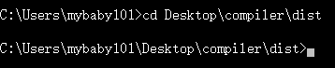（我的项目文件夹在桌面）

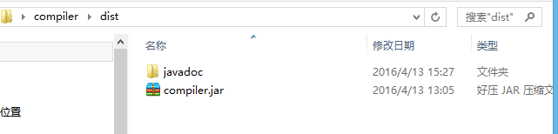

**第二步，指定主类运行程序**

**java –cp compiler.jar compiler.MainFrame**



备注：不需要编译了，jar包中是我已经编译完成的版本

运行成功，出现下图界面

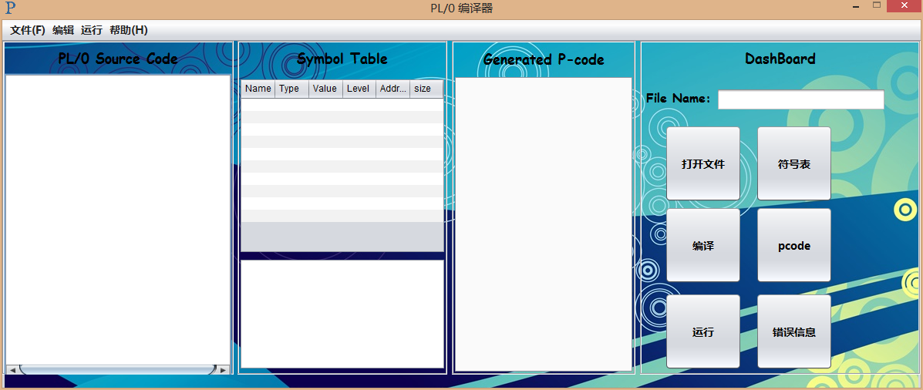

**简单的使用指南：**

**单击“打开文件”，选择一个测试文件**



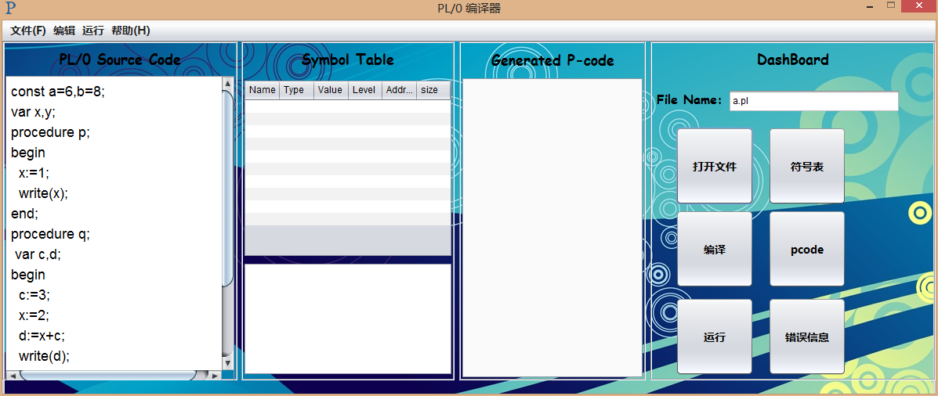

**单击“编译”**

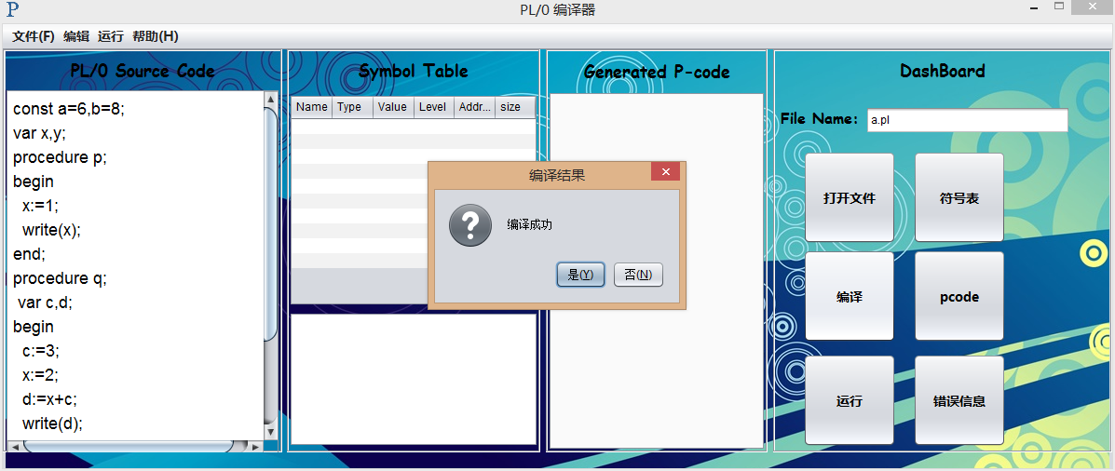

**编译之后，是不会立刻显示汇编代码和符号表的，需要单击“符号表”和“pcode”才会显示**

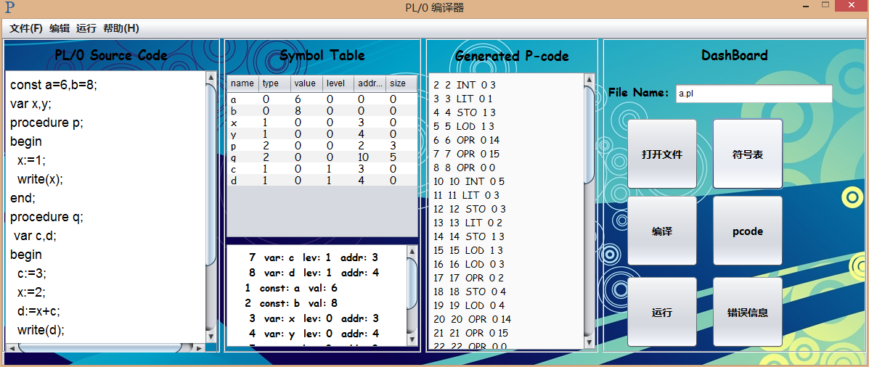

备注：

本项目是使用项目管理工具ant来组织的，你有两种方法来编译本程序

方法一，最简单使用集成开发环境，运行主类为MainFrame，单击运行即可编译运行本项目，我在我的Ide “IntelliJ IDEA”测试可行，由于原项目是在NetBeans下开发的，所以eclipse能否成功加载本项目未测试。

方法二、如果你需要自己通过命令行编译本程序，需要安装ant，下载地址：<http://ant.apache.org/bindownload.cgi>然后在新建环境变量ANT_HOME 值为ant的解压缩路径，并在path变量下新增%ANT_HOME%\bin.

之后在dos下，cd到项目根目录，运行ant指令，即可成功编译。

提示：本项目的文档注释，在项目根目录dist文件夹中的javadoc目录中。

打开index.html 如下图

